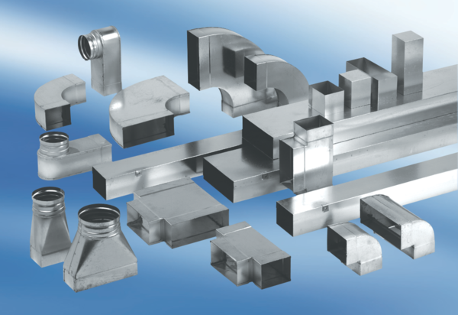90°-os könyökív, jobb oldalra aszimmetrikus WB90ARN70/170/100Csomagolási egység: 1 darabVálaszték: K
Termékszám: 0055.0646Gyártó: MAICO

